**МУНИЦИПАЛЬНОЕ БЮДЖЕТНОЕ ДОШКОЛЬНОЕ ОБРАЗОВАТЕЛЬНОЕ УЧРЕЖДЕНИЕ – ДЕТСКИЙ САД  № 469**

620072,  г. Екатеринбург, ул. 40-летия Комсомола, 16б, тел/факс: 348-19-90 http://469.tvoysadik.ru/электронная почта: [mbdou469@mail.ru](mailto:mbdou469@mail.ru)

ОГРН 1026604952681; ИНН 6660132195, КПП 667001001; ОКПО 51826598

**Конспект НОД в средней группе (от 4 до 5 лет)**

**«В мире эмоций и творчества»**

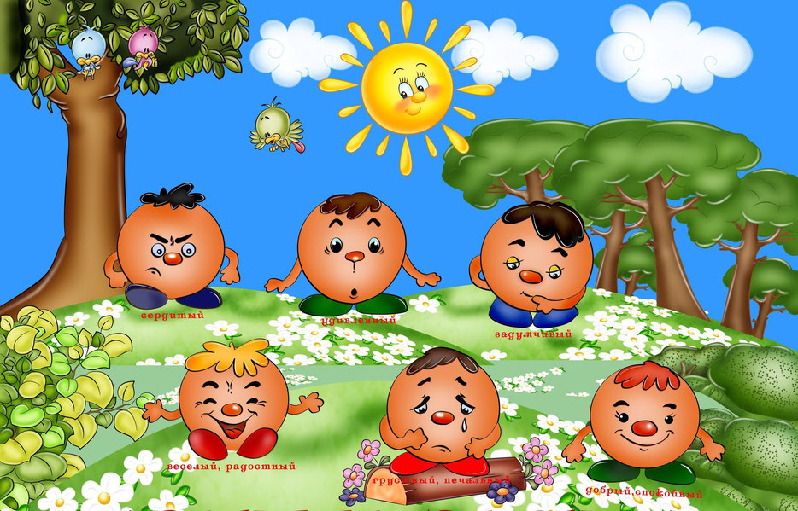

**Подготовила: Степина Ирина Юрьевна**

**Екатеринбург, 2023**

**Конспект НОД в средней группе (от 4 до 5 лет)**

**«В мире эмоций и творчества»**

**Интеграция образовательных областей:**«Познавательное развитие», «Художественно-эстетическое развитие», «Речевое развитие», «Социализация», «Физическое развитие».

**Цель:** Развитие представлений детей об основных эмоциях, их проявлениях, умения видеть и понимать эмоциональное состояние посредством игровой деятельности. Формирование творческих способностей детей, через использование нетрадиционной техники рисования.

**Задачи:**

1. Научить распознавать эмоциональное состояние по выражению лица (губы, глаза, щёки);
2. Познакомить детей с эмоциями «Радость», «Грусть», «Удивление», «Злость;
3. Воспитывать чувство сострадания, желание пожалеть, поднять настроение, развеселить;
4. Продолжать учить проживать разные эмоции;
5. Воспитывать дружеские взаимоотношения через игру и путем совместного творчества.
6. Продолжать знакомить дошкольников с нетрадиционными техниками рисования.

**Форма деятельности:** совместная деятельность педагога и детей.

**Виды деятельности:**игровая, коммуникативная, продуктивная.

**Материалы:** карточки с различными эмоциями, картинки с изображением людей и животных, героев сказок с разными эмоциями, шаблоны тарелочек из картона, гуашь, кисти, ватные палочки, заготовки оттисков из картошки, морковки.

**Планируемый результат:**

- дети знают об основных человеческих эмоциях, умеют их различать:

         - дети умеют использовать различные экспрессивные средства (мимику, жесты) для выражения своих эмоций.

- внедрение нетрадиционных форм рисования.

**Ход непосредственно образовательной деятельности:**

**Воспитатель:** Меня зовут Ирина Юрьевна, я очень рада всех вас видеть сегодня! Давайте поприветствуем друг друга. Как можно поприветствовать друг друга? (ответы детей). (Пожать друг другу руки, поднять правую ручку вверх, послать воздушный поцелуй). Я знаю еще способ поприветствовать друг друга. Давайте попробуем поздороваться так:

**Приветствие «Добрый друг»**

*Дети встают в круг и берутся за руки.*

*Проговаривают хором слова:*

Здравствуй, друг! *(пожимают друг другу руки)*

Как ты тут? *(удивленно разводят руками)*

Я скучал *(прижимают руки к груди)*

Ты пришел (*снова берутся за руки)*

Хорошо! *(сходятся в центр, обнимаясь)*

*(упражнение повторяется 2 раза)*

Ребята к вам в гости пришла я не одна, со мной мой верный друг утенок Кряк, давайте вместе с ним поиграем и расскажем какое у нас настроение. Начнем передавать каждому по кругу мягкую игрушку «Утенка» и тот, у кого будет он руках рассказывает, какое у него или нее настроение». Дети встают в круг и передавая мягкую игрушку рассказывают у кого какое сейчас настроение. Игра «Назови свое настроение».

**Воспитатель:** Ребята, давайте с вами поговорим о наших эмоциях, какие они бывают, а помогут нам в этом вот такие карточки на которых изображены герои в разных ситуациях и с разным выражением лица. Я буду вам показывать картинки и мы с вами посмотрим какие эмоции на них изображены, запомним и повторим эти эмоции сами (злость, радость, грусть, страх, удивление).

**Воспитатель:** Давайте сейчас поиграем в игру «Изобрази эмоцию». Дети вытягивают карточку с изображением животных, героев сказок с разными эмоциями. Объясняют, какая эмоция изображена и говорят, когда они сами испытывали что-то подобное. Например, «Посмотри, на картинке изображен мальчик, как ты думаешь, что он чувствует? Правильно, он грустит. А бывает, что ты грустишь? Почему?». Все дети в кругу должны вытащить по одной картинке, высказаться должен каждый ребенок.

**Физкультминутка.**

Все захлопали в ладошки

Дружно, веселее.

Застучали наши ножки

Громче и быстрее.

По коленочкам ударим

Тише, тише, тише.

Ручки, ручки поднимаем

Выше, выше, выше.

Завертелись наши ручки

Снова опустились.

Покружились, покружились

И остановились.

**Воспитатель:** Ребята! Посмотрите! Что - то наш гость утенок «Кряк» совсем стал грустным. Он хочет с нами, сегодня, пообедать, но у него нет тарелочки. Давайте поможем утенку «Кряку» и подарим ему радость красивую тарелочку, раскрасим ее своими руками (Ответы детей). Но сделаем мы это не обычным способом, а с помощью овощей, спонжей и ватных палочек. Показывает картофель и морковь (Дети называют овощи).

Воспитатель показывает заранее заготовленные оттиски из моркови и картофеля, ватные палочки и заготовки тарелок из картона. Показывает, предлагает сделать выбор по использованию материалов для раскрашевания, как можно самим украсить тарелочки.

Самостоятельная деятельность детей. По окончании работы дарим утенку свои тарелочки и предлагаем пообедать вместе с нами. Ребята утенок «Кряк» благодарят вас за красивые тарелочки.

**Рефлексия:**

**Воспитатель:** Ребятки, садитесь со мной рядышком (дети садятся на подушки в круг). Давайте с вами вспомним, чем мы сегодня занимались? Мы сегодня с вами играли, показывали картинки с эмоциями и узнали, что они бывают разные. А еще мы с вами делали подарки. Кому? (Утенку «Кряк). А что мы делали? (раскрашивали тарелочки). Вам понравилось?

**Воспитатель:** Ребятки, а посмотрите, что у меня есть? - корзиночки. Что в корзиночках лежит? (воспитатель показывает две корзиночки со смайликами: в оной – улыбающееся личико, а в другой – грустное.) Какое это личико - веселое. А это – грустное. Возьмите каждый себе личико одно из любой корзиночки. Если радостное настроение, то – улыбающиеся личико вот из этой корзиночки, а если у кого грустное настроение, то вот из этой корзиночки. Покажите мне. Молодцы! У всех отличное, радостное настроение!

**Самоанализ занятия воспитателя Степиной И.Ю. На тему «В мире эмоций и творчества»**

Занятие проводилось в средней группе «Звездочки», на занятии присутствовало 10 детей. Занятие осуществлялось в соответствии с конспектом. Конспект составлен самостоятельно и отвечает основным требованиям составления. Считаю, что его структура рациональна и логична. Для реализации задач использовались игровые методы, приемы нетрадиционной техники рисования, что способствовало поддержанию интереса участников к деятельности.

На занятии осуществлялся личностно-ориентированный подход к детям: уделялось внимание каждому ребенку, создавались ситуации успеха. Во время **занятия** старалась общаться с детьми на одном уровне, старалась поддерживать у детей интерес к **занятию** на протяжении всего времени.

Занятие началось с организационного приема приветствие «Добрый друг» в стихотворной форме», который был направлен на развитие коммуникативных качеств, установлению дружеских взаимоотношений внутри детского коллектива. «Физкультминутка» в середине занятия, способствовала снятию мышечного напряжения и положительному настрою на дальнейшую продуктивную деятельность.

Основная часть занятия была направлена на реализацию поставленных целей и задач. Игровые методы поспособствовали формированию дружеских взаимоотношений, сплочению детского коллектива, развились умения правильно выражать свои эмоции и чувства, а приемы нетрадиционного рисования сняли эмоциональное напряжение, раскрыли творческий и личностный потенциал детей.

На протяжении всего занятия дети побуждались к осознанию эмоционального состояния и причин различного настроения, к оформлению замыслов ребят в процессе творческой работы.

Работа по раскрашиванию своими руками собственной тарелочки оказалась очень эффективным приемом, развилось воображение, фантазия, дети научились нетрадиционной техники рисования оттиском печати картофеля и моркови. У всех деток тарелочки получились красивыми и оригинальными.

На занятии динамические и статические нагрузки чередовались, что стало профилактикой утомления. Считаю, что запланированная цель достигнута в виде реальных результатов.

Использованные методы и приемы, формы организации  и чередование разнообразных видов деятельности позволили обеспечить допустимую активность, высокую работоспособность,  удержать внимание и интерес детей к деятельности, поддержать  положительный эмоциональный настрой. Считаю, что запланированная цель достигнута в виде реальных результатов .

Занятие прошло, как я и планировала. Но все же хочется отметить, что у детей средней группы было много хоровых ответов, я планирую особое внимание уделить индивидуальным ответам.

**Обоснование выбора педагогического мероприятия в условиях незнания особенностей контингента детей.**

Выбор моего занятия на тему «В мире эмоций и творчества», был направлен на создание благоприятной эмоциональной обстановки и позитивного настроя, (приветствие «Добрый друг») переключение внимания  воспитанников к предстоящей деятельности и  стимуляцию  интереса к ней. С помощью сюрпризного момента друга утенка «Кряк», мотивация  к познавательной активности достигнется путем эмоционального вхождения в тему, занимательным содержанием, созданием игровой ситуации, а разукрашивание тарелочек для друга утенка погрузит их в атмосферу творчества и воображения.

